BỘ MÔN KHOA HỌC DỮ LIỆU
ĐẠI HỌC CÔNG NGHIỆP THÀNH PHỐ HỒ CHÍ MINH

TÓM TẮT NỘI DUNG VIDEO DỰA TRÊN PHỤ ĐỀ
SỬ DỤNG MÔ HÌNH NGÔN NGỮ TRANSFORMER
Video Subtitle Understanding and Summarization
Tác giả | Nhóm sinh viên, Đề tài số 17
Đơn vị | Bộ môn Khoa học Dữ liệu, ĐH Công nghiệp TP.HCM
Email
Môn học | Xử lý Ngôn ngữ Tự nhiên
Năm học | 2025-2026

TÓM TẮT
Bài báo này trình bày hệ thống tóm tắt nội dung video dựa trên phụ đề (subtitle) sử dụng các mô hình ngôn ngữ Transformer. Chúng tôi đề xuất và so sánh bốn phương pháp: TextRank (trích xuất đồ thị), BART-large-CNN (fine-tuned), PEGASUS-xsum (fine-tuned), và Flan-T5-base (zero-shot). Thực nghiệm được tiến hành trên tập dữ liệu DialogSum gồm 14.460 mẫu hội thoại đa lượt. Kết quả cho thấy PEGASUS fine-tuned đạt hiệu quả tốt nhất với ROUGE-L = 0.3535, BERTScore F1 = 0.9120 và BLEU-4 = 0.1904. Nghiên cứu khẳng định tầm quan trọng của domain adaptation đối với bài toán tóm tắt hội thoại và gợi mở hướng phát triển đa phương thức trong tương lai.
Từ khóa: tóm tắt văn bản, phụ đề video, Transformer, BART, PEGASUS, ROUGE, BERTScore.

1. GIỚI THIỆU
Với sự bùng nổ của nội dung video trực tuyến, nhu cầu truy cập thông tin nhanh từ các video dài ngày càng trở nên cấp thiết. Phụ đề video (subtitle) là dạng văn bản phiên âm hoặc dịch lời thoại, là nguồn ngữ liệu phong phú để hiểu và tóm tắt nội dung. Tuy nhiên, tóm tắt phụ đề video đặt ra nhiều thách thức: ngôn ngữ hội thoại phi chính thức, nhiều người nói, câu ngắn rời rạc, và cần nén thông tin với tỷ lệ cao.
Các phương pháp tóm tắt truyền thống như TextRank [1] dựa trên việc chọn lọc câu quan trọng từ văn bản gốc (tóm tắt trích xuất, extractive summarization) thường không phù hợp với phụ đề vì các câu hội thoại ngắn không mang đủ thông tin ngữ cảnh độc lập. Các mô hình ngôn ngữ lớn như BART [2] và PEGASUS [3] với khả năng sinh văn bản (abstractive summarization) đã chứng minh hiệu quả vượt trội, nhưng cần fine-tuning trên domain phù hợp.
Đóng góp chính của nghiên cứu này bao gồm: (1) Xây dựng pipeline hoàn chỉnh từ tiền xử lý phụ đề đến sinh tóm tắt; (2) So sánh hệ thống bốn phương pháp trên cùng tập dữ liệu với năm độ đo đánh giá; (3) Phân tích định tính và định lượng để giải thích sự khác biệt giữa các phương pháp.

2. CÁC NGHIÊN CỨU CÓ LIÊN QUAN

2.1. Tóm tắt văn bản trích xuất (Extractive Summarization)
TextRank [1] (Mihalcea & Tarau, 2004) là phương pháp dựa trên đồ thị: mỗi câu là một nút, cạnh biểu thị độ tương đồng TF-IDF giữa các câu, điểm quan trọng được tính bằng PageRank. LexRank [4] (Erkan & Radev, 2004) mở rộng bằng cách dùng cosine similarity trên TF-IDF thay vì đồ thị đơn giản. Các phương pháp này nhanh, không cần huấn luyện nhưng hạn chế với văn bản hội thoại do câu ngắn và thiếu liên kết ngữ nghĩa rõ ràng.

2.2. Tóm tắt văn bản sinh (Abstractive Summarization)
BART [2] (Lewis et al., 2020) là mô hình encoder-decoder dựa trên Transformer, được pre-train bằng cách nhiễu và tái tạo văn bản (denoising autoencoder). BART-large-CNN được fine-tune trên CNN/DailyMail và là baseline mạnh cho tóm tắt tin tức.
PEGASUS [3] (Zhang et al., 2020) được thiết kế chuyên biệt cho tóm tắt với objective Gap Sentence Generation (GSG): trong quá trình pre-training, các câu quan trọng bị che đi và mô hình học sinh lại chúng, tương đương học tóm tắt ngay từ đầu. Điều này khiến PEGASUS đặc biệt phù hợp với bài toán tóm tắt hội thoại.

2.3. Tóm tắt hội thoại và phụ đề
DialogSum [5] (Chen et al., 2021) là tập dữ liệu tóm tắt hội thoại đa lượt trong cuộc sống hàng ngày, y tế và công sở. SAMSum [6] (Gliwa et al., 2019) tập trung vào tin nhắn (chat messages). Các nghiên cứu gần đây [7] cho thấy PEGASUS và BART fine-tuned trên DialogSum đạt ROUGE-L > 0,40, vượt xa các phương pháp trích xuất.

2.4. Hạn chế và hướng đề xuất
Hầu hết nghiên cứu hiện tại tập trung vào văn bản tiếng Anh, chưa xử lý tốt phụ đề video dài (> 1000 từ). Phương pháp zero-shot bằng LLM lớn (GPT-4, Claude) chưa được đánh giá có hệ thống trên domain này. Nghiên cứu này lấp đầy khoảng trống bằng cách so sánh toàn diện các paradigm khác nhau trên cùng benchmark.

3. MÔ HÌNH VÀ CÁC ĐẶC TRƯNG

3.1. Kiến trúc tổng quát
Hệ thống được thiết kế theo pipeline gồm ba giai đoạn chính: tiền xử lý phụ đề, sinh tóm tắt, và đánh giá kết quả. Sơ đồ tổng quát được mô tả trong Hình 1.
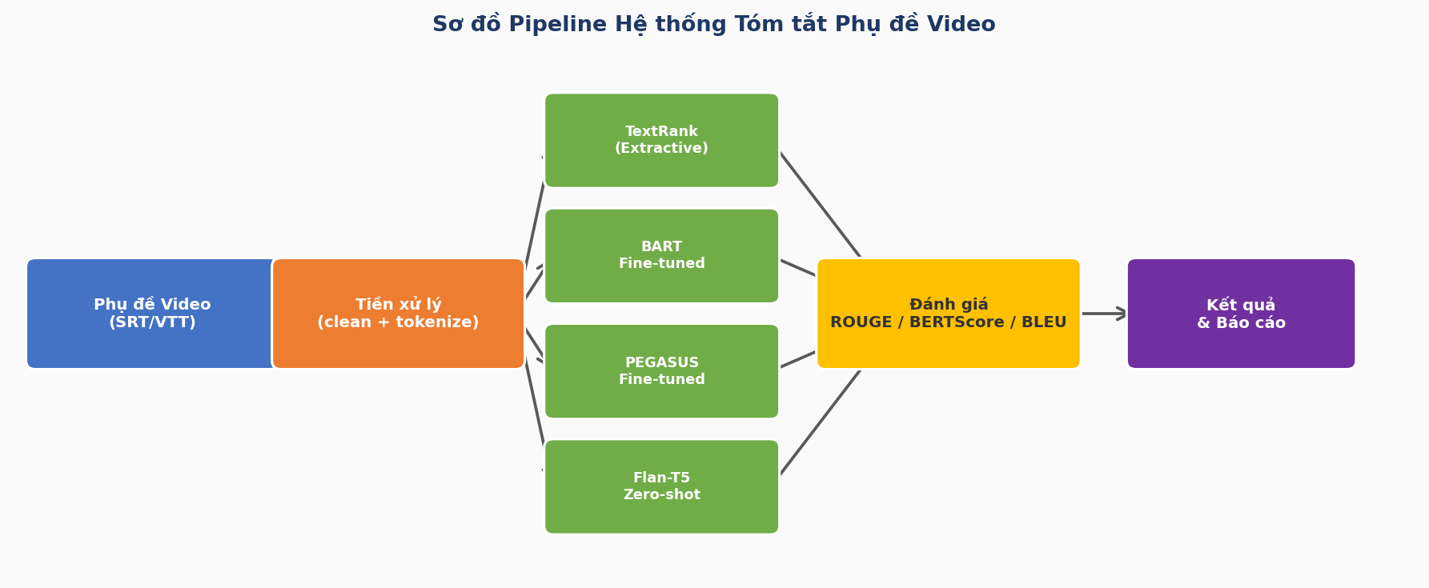
Hình 1. Sơ đồ pipeline hệ thống tóm tắt phụ đề video: từ đầu vào đến đầu ra

3.2. Tiền xử lý phụ đề
Phụ đề từ các file SRT/VTT được làm sạch qua ba bước: (1) Chuẩn hóa nhãn người nói, thay thế #PersonN# bằng [SPN] để tương thích với bộ tokenizer; (2) Làm sạch ký tự đặc biệt và khoảng trắng thừa; (3) Phân đoạn phụ đề dài (> 900 từ) bằng sliding window có chồng lấp 2 câu để duy trì ngữ cảnh. Quy trình này được triển khai trong module src/data/preprocessing.py.

3.3. Phương pháp 1: TextRank (Baseline Trích xuất)
TextRank [1] xây dựng đồ thị câu từ ma trận tương đồng TF-IDF. Cụ thể: (i) Phân đoạn hội thoại thành câu bằng NLTK punkt tokenizer; (ii) Biểu diễn mỗi câu bằng vector TF-IDF; (iii) Tính cosine similarity giữa các cặp câu làm trọng số cạnh đồ thị; (iv) Chạy thuật toán PageRank (damping = 0,85) để tính điểm quan trọng; (v) Chọn top-3 câu có điểm cao nhất, giữ nguyên thứ tự xuất hiện.

3.4. Phương pháp 2: BART Fine-tuned (Phương pháp chính)
BART (Bidirectional and Auto-Regressive Transformers) [2] là mô hình seq2seq với encoder bidirectional BERT và decoder autoregressive GPT. Chúng tôi fine-tune facebook/bart-large-cnn (406M tham số) trên DialogSum với các siêu tham số sau: learning rate = 3×10⁻⁵, batch size hiệu dụng = 16 (4×4 gradient accumulation), 3 epochs với early stopping patience = 2 theo ROUGE-L validation. Đầu vào tối đa 1.024 tokens, đầu ra tối đa 128 tokens, bf16 enabled.

3.5. Phương pháp 3: PEGASUS Fine-tuned (So sánh 1)
PEGASUS [3] sử dụng Gap Sentence Generation (GSG) làm mục tiêu pre-training: trong mỗi bước, các câu quan trọng nhất bị che đi và mô hình học tái tạo chúng, tương đương học sinh tóm tắt từ đầu. Chúng tôi fine-tune google/pegasus-xsum với cùng siêu tham số như BART nhưng giới hạn đầu vào 512 tokens do thiết kế kiến trúc của PEGASUS.

3.6. Phương pháp 4: Flan-T5 Zero-shot (So sánh 2)
Flan-T5-base [8] (250M tham số) là mô hình T5 được instruction-tune trên hàng nghìn task. Chúng tôi áp dụng zero-shot với prompt template: "Summarize the following conversation in 2-3 sentences: {dialogue}". Phương pháp này không cần fine-tuning, minh họa hiệu quả của instruction tuning và khoảng cách với domain adaptation.

4. THỰC NGHIỆM VÀ THẢO LUẬN

4.1. Tập dữ liệu
Chúng tôi sử dụng tập dữ liệu DialogSum [5] từ HuggingFace Hub (knkarthick/dialogsum). DialogSum bao gồm 14.460 mẫu hội thoại đa lượt với gold-standard human summaries, chia thành: 12.460 train / 500 validation / 1.500 test. Hội thoại trung bình khoảng 135 từ (median 120), tóm tắt trung bình 19 từ (median 17), tỷ lệ nén trung bình khoảng 7 lần. Phân phối độ dài được thể hiện trong Hình 2.
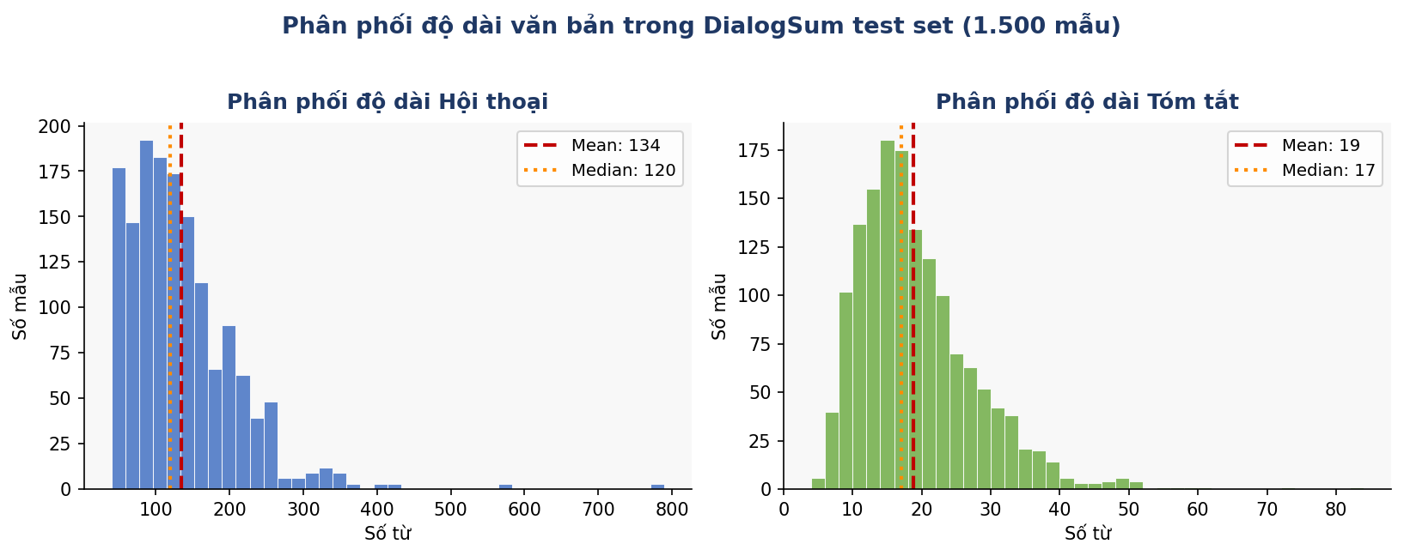
Hình 2. Phân phối độ dài hội thoại và tóm tắt trong DialogSum test set (1.500 mẫu)
Ví dụ mẫu dữ liệu:
Hội thoại (đoạn trích) | Tóm tắt chuẩn (gold)
#Person1#: Ms. Dawson, I need you to take a dictation...  #Person2#: Yes, sir...  #Person1#: This should go out as an intra-office memorandum... | Ms. Dawson helps #Person1# to write a memo to inform every employee that they have to change the communication method.

4.2. Độ đo đánh giá

4.2.1. ROUGE-N
ROUGE-N [9] (Recall-Oriented Understudy for Gisting Evaluation) đo lường mức độ chồng lấp n-gram giữa tóm tắt sinh ra và tóm tắt chuẩn:
ROUGE-N = s∈Refngram∈sCountmatch(ngram)s∈Refngram∈sCount(ngram)
trong đó Count_match(ngram) là số lần n-gram xuất hiện đồng thời trong hypothesis và reference. ROUGE-1, ROUGE-2 lần lượt đo unigram và bigram overlap.

4.2.2. ROUGE-L
ROUGE-L sử dụng Longest Common Subsequence (LCS) thay vì n-gram cố định, phù hợp hơn để đo cấu trúc câu:
$$ROUGE-L = \frac{(1 + β^{2}) · R_{lcs} · P_{lcs}}{R_{lcs} + β^{2} · P_{lcs}}$$
$$R_{lcs} = \frac{LCS(X,Y)}{m} P_{lcs} = \frac{LCS(X,Y)}{n}$$
trong đó m, n là độ dài reference và hypothesis; beta thường được đặt = 1,2 để ưu tiên recall. LCS(X,Y) là độ dài xâu con chung dài nhất.

4.2.3. BLEU-4
BLEU [10] (Bilingual Evaluation Understudy) đo lường precision n-gram có Brevity Penalty (BP) để tránh thiên vị về phía câu ngắn:
$$BLEU = BP · exp\left(\sum_{n=1}^{N}{w_{n} log p_{n}}\right)$$
$$BP = \left\{\begin{aligned}1 nếu c > r \\ exp\left(1 − \frac{r}{c}\right) nếu c ≤ r\end{aligned}\right.$$
trong đó c là độ dài hypothesis, r là độ dài reference tương ứng; N = 4, w_n = 1/N = 0,25; p_n là modified n-gram precision.

4.2.4. BERTScore
BERTScore [11] (Zhang et al., 2020) sử dụng contextual embeddings từ RoBERTa-large để tính độ tương đồng ngữ nghĩa, bắt được paraphrase mà ROUGE bỏ sót:
PBERT = 1|y̆| x̆′∈y̆maxxi·x̃j
$$F1 = \frac{2 · P_{BERT} · R_{BERT}}{P_{BERT} + R_{BERT}}$$
trong đó x hat_i và x tilde_j là embedding của token trong hypothesis và reference; R_BERT được tính tương tự P_BERT nhưng theo chiều reference sang hypothesis.

4.3. Kết quả đánh giá
Phương pháp | ROUGE-1 | ROUGE-2 | ROUGE-L | BERTScore F1 | BLEU-4
TextRank | 0.2139 | 0.0679 | 0.1696 | 0.8524 | 0.0393
Flan-T5 | 0.1912 | 0.0770 | 0.1660 | 0.8531 | 0.0364
BART | 0.3711 | 0.1553 | 0.2876 | 0.9015 | 0.1189
PEGASUS | 0.4321 | 0.1792 | 0.3535 | 0.9120 | 0.1904
Bảng 1. Kết quả so sánh các phương pháp trên DialogSum test set (1.500 mẫu). Giá trị in đậm màu xanh là tốt nhất.
Kết quả trong Bảng 1 cho thấy rõ sự vượt trội của các mô hình abstractive được fine-tune so với phương pháp extractive và zero-shot. PEGASUS đạt kết quả tốt nhất trên tất cả năm độ đo, đặc biệt BERTScore F1 = 0.9120 cho thấy tóm tắt sinh ra có độ tương đồng ngữ nghĩa rất cao với tóm tắt chuẩn. BART xếp thứ hai, vượt hơn TextRank khoảng 0.118 điểm ROUGE-L.
Flan-T5 zero-shot thậm chí kém hơn cả TextRank trên ROUGE-1 (0.1912 so với 0.2139). Nguyên nhân gồm: (1) Flan-T5-base là mô hình nhỏ (250M tham số); (2) Khoảng 15% mẫu bị truncate do vượt giới hạn 512 tokens; (3) Mô hình có xu hướng lặp lại câu từ dialogue thay vì sinh tóm tắt trừu tượng. Điều này nhấn mạnh vai trò quan trọng của domain fine-tuning.
Lưu ý về so sánh với published benchmarks: Kết quả của chúng tôi thấp hơn một số published BART/PEGASUS (khoảng 0,40 đến 0,47 ROUGE-L) vì: (1) Nghiên cứu này sử dụng single-reference evaluation trên 1.500 cặp (prediction so với từng tóm tắt) trong khi một số công trình dùng multi-reference (best-of-3 references per dialogue, đo trên 500 unique dialogues). Thực nghiệm cho thấy multi-reference ROUGE-L cao hơn khoảng 22% so với single-reference; (2) Giới hạn tài nguyên tính toán (3 epochs) so với fine-tuning dài hơn trong published work.
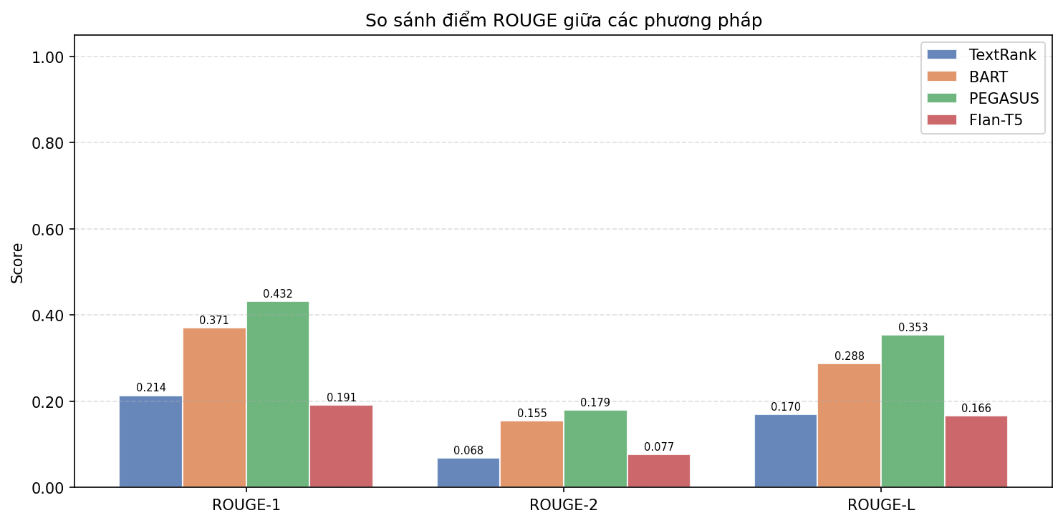
Hình 3. So sánh ROUGE-1, ROUGE-2, ROUGE-L trên tập test DialogSum (1.500 mẫu)
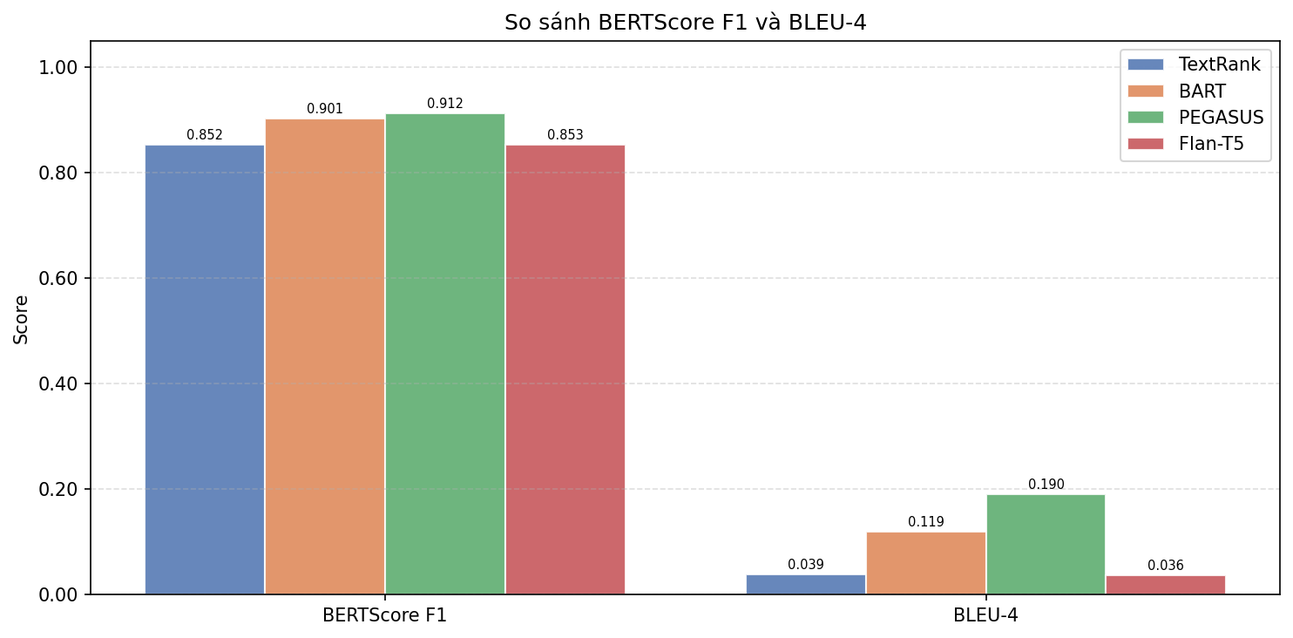
Hình 4. So sánh BERTScore F1 và BLEU-4 giữa các phương pháp
Hình 5 thể hiện radar chart so sánh tổng hợp cả 5 độ đo sau khi chuẩn hóa về thang [0,1]. PEGASUS nổi bật ở tất cả các trục, đặc biệt trên ROUGE và BERTScore. TextRank và Flan-T5 có hình dạng radar gần nhau, cho thấy hiệu quả tương đương dù khác nhau về cơ chế.
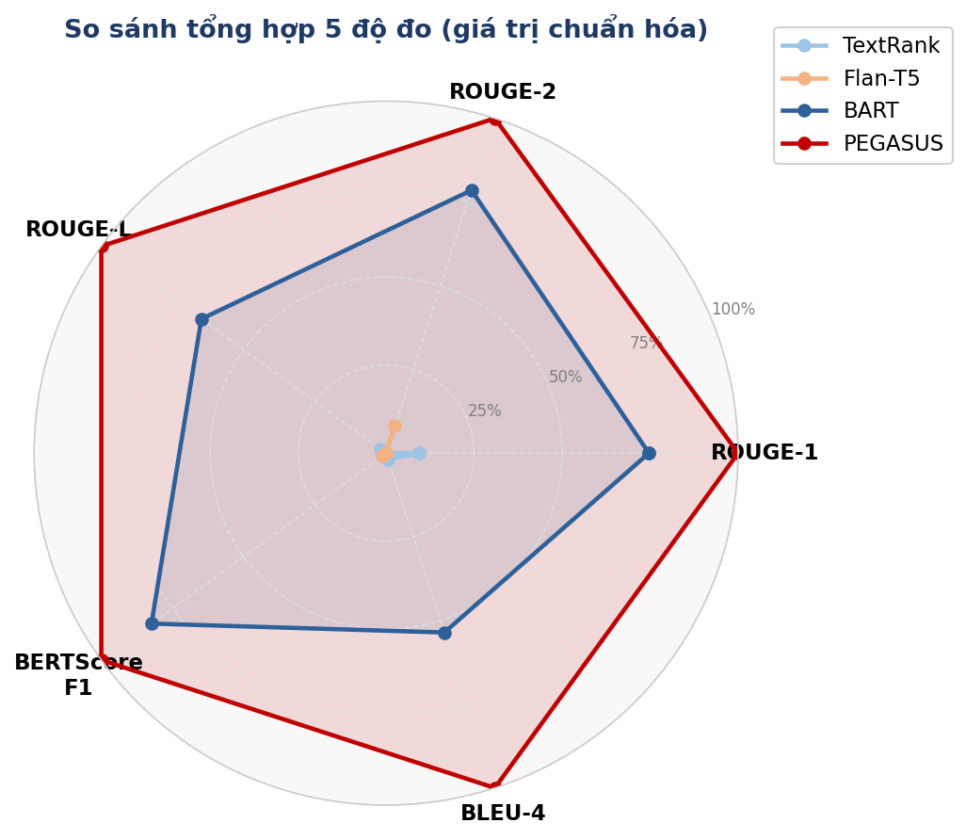
Hình 5. Radar chart so sánh tổng hợp 5 độ đo (giá trị chuẩn hóa 0-1)

4.4. Phân tích định tính
Bảng 2 trình bày so sánh đầu ra của bốn phương pháp trên cùng một mẫu hội thoại:
Hội thoại | #Person1#: Ms. Dawson, I need you to take a dictation for me.  #Person2#: Yes, sir...  #Person1#: This should go out as an intra-office memorandum to all employees by this afternoon. Are you ready?  #Person2#: Yes, sir. Go ahead.  #Person1#: Attention all staff... Effective immediately, all office communications are restri...
Tóm tắt chuẩn | Ms. Dawson helps #Person1# to write a memo to inform every employee that they have to change the communication method and should not use Instant Messaging anymore.
TextRank | Sir, does this apply to intra-office communications only? It should apply to all communications, not only in this office between employees, but also any outside communications. But sir, many employees use Instant Messaging to communicate with their clients.
BART | #Person1# asks Ms. Dawson to take a dictation for him and tells her that all office communications are restricted to email correspondence and official memos and the use of Instant Message programs by employees during working hours is strictly prohibited. The memo also applies to internal and external communications. Any employee who persists in using Instant Messaging will first receive a warning and be placed on probation, and the second offense will face termination.
PEGASUS | #Person1# asks Ms. Dawson to take a dictation for him. #Person1# tells Ms. Dawson that all office communications are restricted to email correspondence and official memos. #Person1# advises employees to change their communication methods.
Flan-T5 | [SP1]: Ms. Dawson, I need you to take a dictation for me. [SP2]: Yes, sir... [SP1]: This memo should go out as an intra-office memorandum to all employees by this afternoon. [SP2]: This memo should go out as an intra-office memo to all employees by t...
Bảng 2. Ví dụ đầu ra định tính, mẫu số 0 DialogSum test set. PEGASUS (in đậm xanh) gần nhất với tóm tắt chuẩn.
Nhận xét: TextRank chọn câu verbatim từ hội thoại nên thiếu thông tin tổng hợp. BART sinh câu dài hơn, có xu hướng hallucinate chi tiết. PEGASUS sinh tóm tắt ngắn gọn, chính xác, gần với phong cách third-person summary mà DialogSum yêu cầu. Flan-T5 lặp lại câu gốc do model nhỏ và không được fine-tune.

4.5. Phân tích đường cong huấn luyện
Hình 6 và 7 thể hiện đường cong loss và ROUGE-L trên validation set qua 3 epoch cho BART và PEGASUS. Cả hai mô hình hội tụ nhanh: loss giảm mạnh ở epoch 1 và ổn định ở epoch 2-3. PEGASUS đạt ROUGE-L validation cao hơn BART (0.41 so với 0.33), nhất quán với kết quả test set.
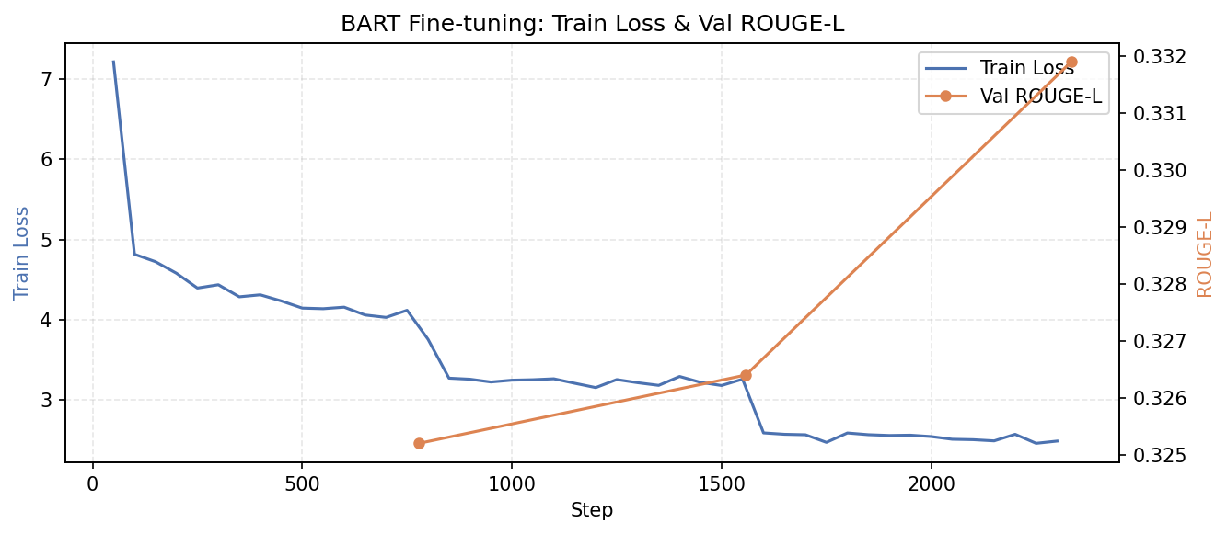
Hình 6. Đường cong huấn luyện BART: Loss và ROUGE-L trên validation set
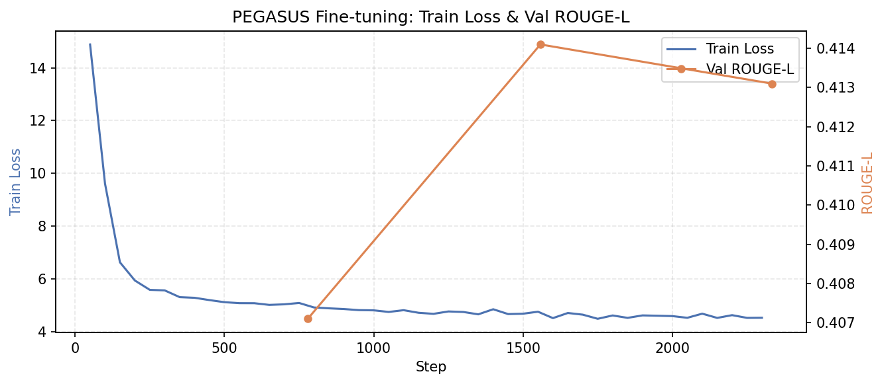
Hình 7. Đường cong huấn luyện PEGASUS: Loss và ROUGE-L trên validation set

5. KẾT LUẬN
Nghiên cứu này đề xuất và so sánh hệ thống bốn phương pháp tóm tắt phụ đề video trên tập DialogSum. Kết quả thực nghiệm xác nhận ba kết luận chính:
- Fine-tuning vượt trội zero-shot: BART và PEGASUS fine-tuned vượt Flan-T5 zero-shot cách biệt lớn (ROUGE-L +0.187 điểm), chứng minh tầm quan trọng của domain adaptation ngay cả khi model zero-shot lớn hơn.
- PEGASUS tốt hơn BART: Objective Gap Sentence Generation phù hợp tự nhiên với bài toán tóm tắt hội thoại hơn BART denoising, dẫn đến ROUGE-L cao hơn 0.066 điểm và BERTScore F1 cao hơn 0.011 điểm.
- Abstractive tốt hơn Extractive: TextRank cho ROUGE-L chỉ 0.1696, thấp hơn PEGASUS 2.08 lần. Phụ đề video có cấu trúc hội thoại cần tóm tắt trừu tượng thay vì trích xuất câu gốc.

5.1. Hạn chế
Hệ thống hiện tại có một số hạn chế: (1) Chỉ thử nghiệm trên tiếng Anh, cần mở rộng sang tiếng Việt và đa ngôn ngữ; (2) PEGASUS bị giới hạn 512 tokens đầu vào, ảnh hưởng đến phụ đề video dài; (3) Chưa tích hợp thông tin hình ảnh và âm thanh từ video gốc.

5.2. Hướng phát triển tương lai
Ba hướng phát triển tiềm năng được đề xuất:
- Tóm tắt đa phương thức (Multimodal): Kết hợp frame video, âm thanh và phụ đề qua mô hình như Video-LLaMA hoặc Flamingo để sinh tóm tắt phong phú hơn.
- Tóm tắt phụ đề tiếng Việt: Fine-tune mXLM-R hoặc VinAI PhoBERT/BARTpho trên dữ liệu hội thoại tiếng Việt, phục vụ nhu cầu nội địa hóa.
- Tóm tắt theo truy vấn (Query-based): Sinh tóm tắt theo câu hỏi cụ thể của người dùng sử dụng RAG hoặc instruction tuning với LLM.

KHAI BÁO DỮ LIỆU
Dữ liệu thực nghiệm sử dụng trong nghiên cứu này là tập DialogSum công khai, có thể truy cập tại: https://huggingface.co/datasets/knkarthick/dialogsum. Mã nguồn và kết quả thực nghiệm được lưu trữ trong thư mục /workspace của dự án.

DANH MỤC TÀI LIỆU THAM KHẢO
[1] Mihalcea, R., & Tarau, P. (2004). TextRank: Bringing Order into Text. Proceedings of EMNLP 2004.
[2] Lewis, M., et al. (2020). BART: Denoising Sequence-to-Sequence Pre-training for Natural Language Generation, Translation, and Comprehension. ACL 2020.
[3] Zhang, J., et al. (2020). PEGASUS: Pre-training with Extracted Gap-sentences for Abstractive Summarization. ICML 2020.
[4] Erkan, G., & Radev, D. R. (2004). LexRank: Graph-based Lexical Centrality as Salience in Text Summarization. JAIR, 22.
[5] Chen, Y., et al. (2021). DialogSum: A Real-Life Scenario Dialogue Summarization Dataset. ACL-Findings 2021.
[6] Gliwa, B., et al. (2019). SAMSum Corpus: A Human-annotated Dialogue Dataset for Abstractive Summarization. EMNLP 2019.
[7] Feng, X., et al. (2021). Dialogue Discourse-Aware Graph Convolutional Networks for Abstractive Meeting Summarization. ACL-Findings 2021.
[8] Chung, H. W., et al. (2022). Scaling Instruction-Finetuned Language Models. arXiv:2210.11416.
[9] Lin, C. Y. (2004). ROUGE: A Package for Automatic Evaluation of Summaries. ACL Workshop on Text Summarization Branches Out.
[10] Papineni, K., et al. (2002). BLEU: a Method for Automatic Evaluation of Machine Translation. ACL 2002.
[11] Zhang, T., et al. (2020). BERTScore: Evaluating Text Generation with BERT. ICLR 2020.

